Justificativa

A presente propositura foi desenvolvida a partir de manifestações de comerciantes e investidores que buscaram uma interlocução mais próxima com a Prefeitura de Santos, demonstrando a possibilidade de potencializar as atividades e eventos turísticos, gastronômicos, culturais, de entretenimento e de economia criativa na área do Valongo.

A Secretaria de Empreendedorismo, Economia Criativa e Turismo acolheu as sugestões desse segmento e a Secretaria de Desenvolvimento Urbano elaborou minuta de projeto de lei complementar que altera dispositivos da Lei Complementar 1.187, de 30 de dezembro de 2022, que disciplina o ordenamento do uso e da ocupação do solo na área insular de Santos.

A proposta passa pelo estabelecimento de novo Núcleo de Intervenção de Diretrizes Estratégicas, ou seja, NIDE 11 – CENTRO, numa área limitada pelas vias São Bento, Tuyuti, Frei Gaspar, praça Ruy Barbosa e avenida Visconde de São Leopoldo, integrando a área de abrangência do programa “Alegra Centro”.

Figura 1 – Área de abrangência do NIDE 11- Centro.
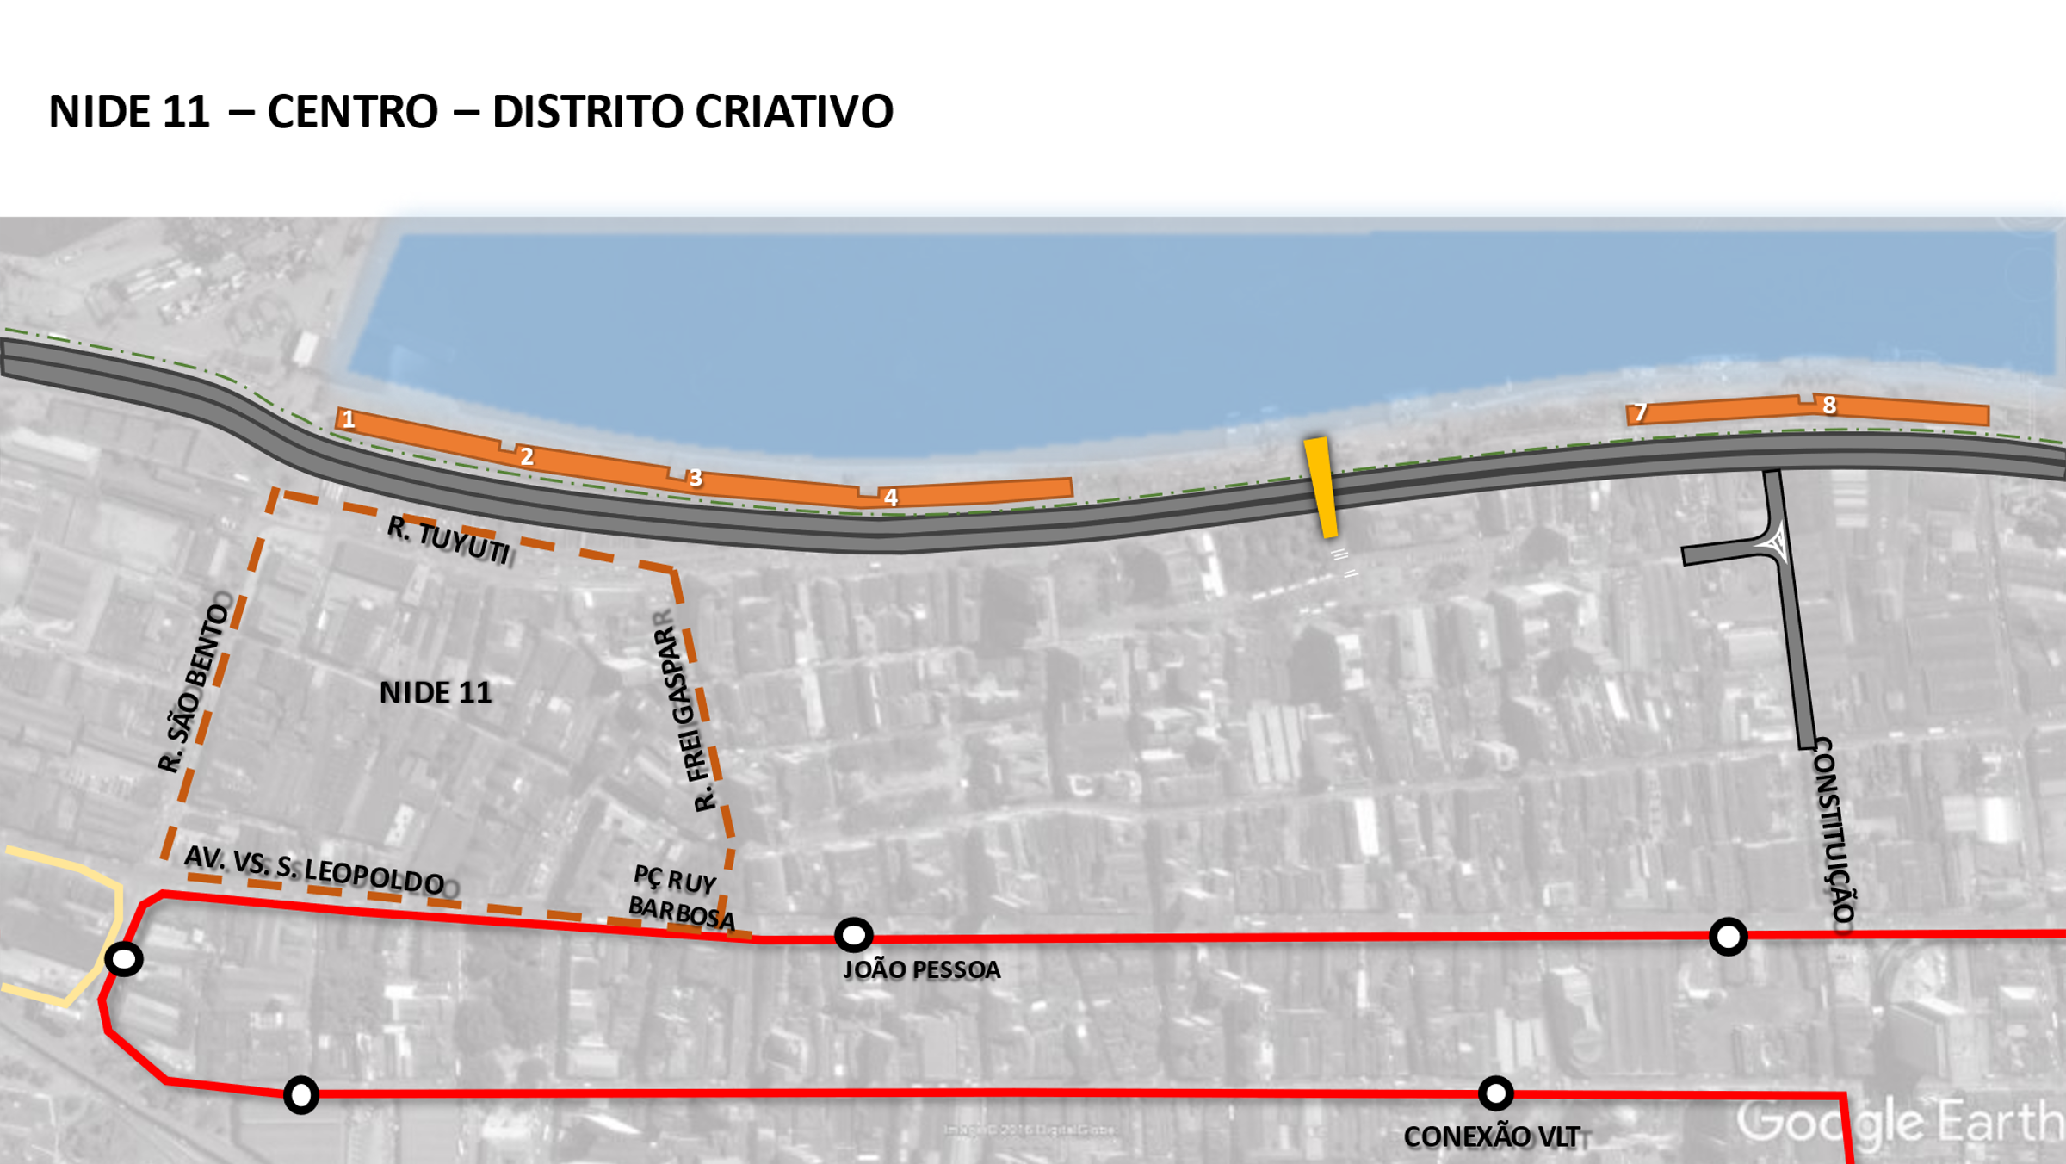

Nessa área, deverão ser priorizadas moradias estudantis, culturais, artísticas e atividades vocacionadas à economia criativa, cultura, música, gastronomia e turismo de forma articulada com a estética, a valorização cultural e a preservação da identidade, buscando o desenvolvimento econômico pautado na inovação.

A minuta aqui apresentada já foi análise da Procuradoria Geral do Município e passou a integrar a pauta de discussões no Conselho de Desenvolvimento Urbano - CMDU. Assim, ela passa a ser disponibilizada no site da Prefeitura para sugestões e, ao fim de 30 dias, haverá a realização de audiência pública.

Breve histórico

Desde o século XVI, a Vila de Santos apresentava seu desenvolvimento ligado ao porto, inicialmente voltado para o embarque de açúcar e todos os prédios, direta ou indiretamente estavam associados ao comércio portuário.

O ciclo do café, de meados do século XIX, promoveu profundas mudanças, fazendo com que a cidade ganhasse ares cosmopolita, com avenidas e magníficos prédios. As praias, rodeadas pela mata tropical foram sendo transformadas em balneários, conferindo a Santos aspectos de cidade balneária.

As ocupações foram caminhando em direção à Vila Nova e Paquetá e, mais tarde, em direção às praias onde eram construídos verdadeiros palacetes uma vez que os negócios ligados ao café careciam de mais espaço para estocagem das sacas de café, armazéns, estalagem para cocheiras e para o atendimento de outras demandas.

Assim, como herança do ciclo cafeeiro, o Valongo e a área central da cidade passaram ser caracterizadas como áreas essencialmente comerciais. Porém, com a mutabilidade das funções portuárias, induzida por fatores tecnológicos nos navios, nos equipamentos de apoio à movimentação de mercadorias ou nas técnicas de armazenagem, transformações nos padrões do comércio internacional, modificações na organização dos transportes marítimos e na ampliação das cadeias logísticas globais, assiste-se a uma concomitante evolução da estrutura, morfologia e extensão dos espaços ocupados por atividades portuárias e atividades complementares.

Nesse contexto, a relação entre o porto de Santos e a área central da cidade, sempre marcada por grande complexidade, passa a ter um caráter eminentemente generalista e economicamente diversificado. Sendo assim, o porto mantém-se como ponto nodal de integração da cidade-região em sistemas globais de fluxos materiais e imateriais. Porém, a área central da cidade deve se adaptar às novas dimensões funcionais, urbanísticas e econômicas.

Diante do exposto, a criação do Distrito Criativo, aqui proposta, representa um vetor de revitalização econômica e social dentro da dinâmica das operações de reconversão das frentes portuárias atreladas ao porto de Santos.

Insere-se neste processo de reconversão portuária a possibilidade real de transferência do Terminal de Passageiros para a área do Valongo, ou seja, reutilização de antigas instalações portuárias por meio da sua adaptação a novas funções portuárias mais compatíveis com a vivência urbana.

Acrescenta-se a implantação do Parque Valongo, a revitalização do Armazém 4, empreendimentos estes que configuram a reconversão de antigas instalações portuárias por meio da implantação de funções de características urbanas (restauração, permanência, contemplação, lazer), uma verdadeira reaproximação da população com a linha d´água.

Por sua vez, a Prefeitura de Santos tem desenvolvido projetos e feito investimentos significativos na área central da cidade, ou seja, requalificando espaços públicos ao nível urbanístico e funcional, a exemplo da praça Visconde do Rio Branco, rua XV de Novembro, rua do Comércio, rua Tuyuti, recuperação do Pantheon dos Andradas, implantação do Memorial José Bonifácio, além de outras intervenções no bairro da Vila Nova.

Todas essas intervenções estão atreladas a um plano maior para os 4.000.000m² de área da Macrozona Centro, o Plano Mestre cuja síntese é apresentada na Figura 2 e à implantação da segunda fase do Veículo Leve sobre Trilhos – VLT, cujo traçado está exposto na Figura 3.

Figura 2 – Plano Mestre para a Macrozona Centro.
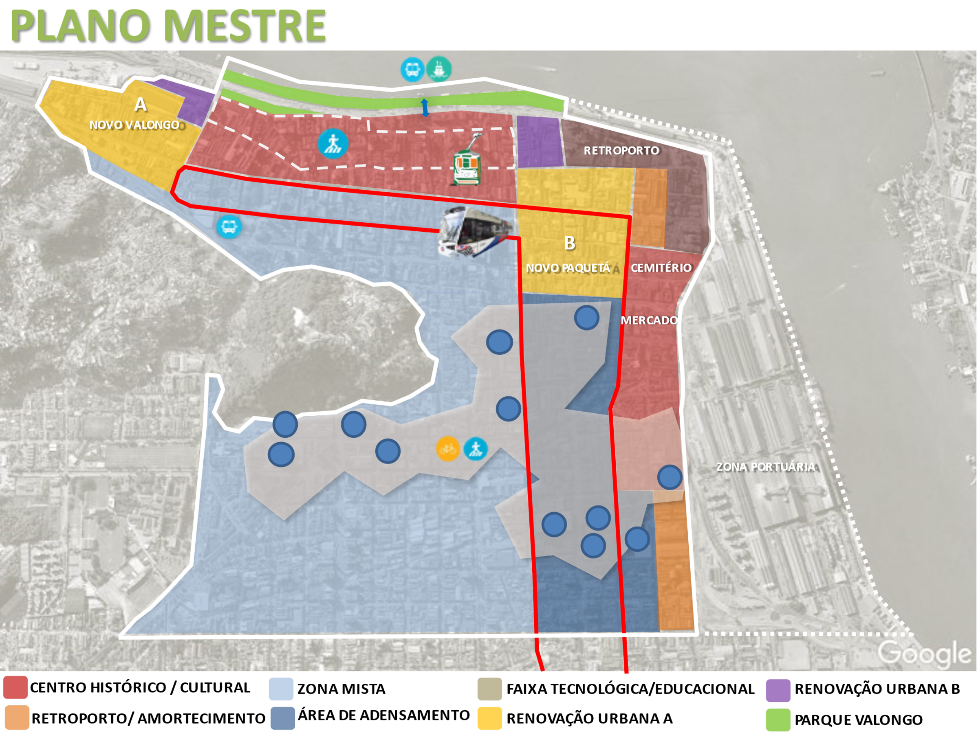
Fonte: Farinello, 2018.

Figura 3 – Traçado do trajeto da segunda fase do VLT na Macrozona Centro.

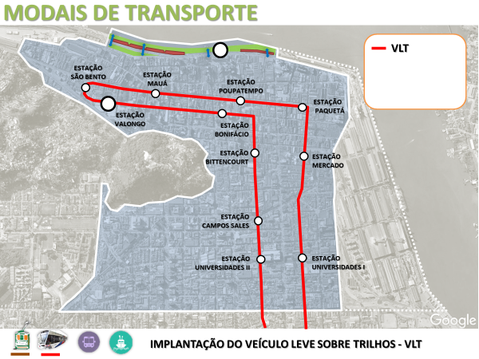
Fonte: Farinello, 2018.

Diante do exposto, acrescenta-se a Figura 4 com o mapa de uso e ocupação do solo da área onde se pretende estabelecer o Distrito Criativo NIDE 11 – Centro, um mapa que revela a preponderância dos usos comercial, de serviços e misto (comercial e serviços) para o território compreendido entre as ruas São Banto, Tuyuti, Frei Gaspar, praça Ruy Barbosa e avenida Visconde de São Leopoldo.
Figura 4 – Uso e ocupação do solo na área de abrangência do NIDE 11 – Centro.
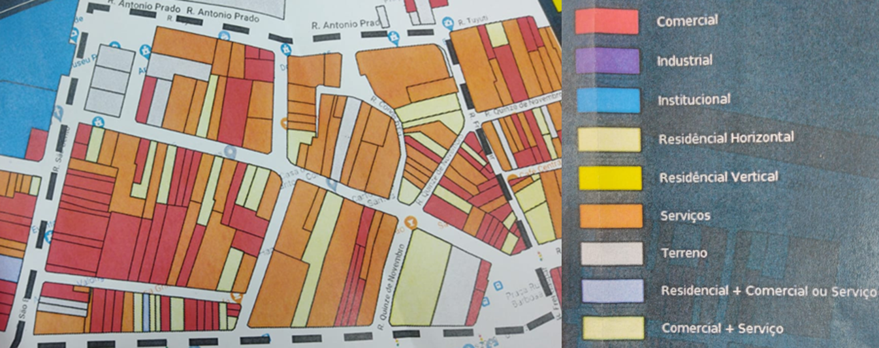

Assim, a proposta de potencializar um espaço de referência de natureza criativa, empreendedora, estética e cultural vem proporcionar equilíbrio com as áreas de repovoamento em curso. Releva destacar que o lazer é garantido pela Constituição brasileira, sendo associado como meio de promoção e inclusão social, bem-estar, qualidade de vida e socialização.

